

Apunte de la Clase 4 - Fundamentos y Arquitectura de CSS

1. Introducción y Filosofía de Diseño
CSS (Cascading Style Sheets) o Hojas de Estilo en Cascada, es el lenguaje estándar utilizado para definir la apariencia de documentos estructurados en HTML.
Su propósito fundamental es la separación de incumbencias: mientras que el HTML se encarga de la estructura y el significado semántico, el CSS asume la responsabilidad total de la presentación visual.
Esta separación permite que un sitio web sea más fácil de mantener, más accesible y que sus proyectos sean profesionalmente atractivos.

Anatomía de una Regla CSS
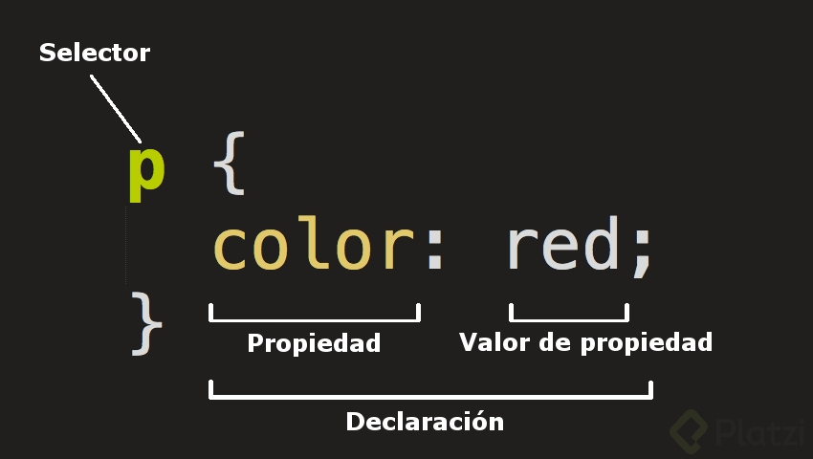
Para que el navegador comprenda nuestras instrucciones, debemos seguir una sintaxis precisa:
- Selector: Indica a qué elemento o elementos HTML queremos aplicar el estilo.
- Declaración: Es el conjunto de propiedad y valor, encerrado entre llaves {}.
- Propiedad: El atributo que deseamos modificar (ej: color, font-size).
- Valor: El ajuste específico que le damos a la propiedad.

2. Métodos de Implementación y Selectores
Existen diversas formas de vincular estilos a un documento, pero en el ámbito profesional se prioriza la escalabilidad.

Formas de incluir CSS
- CSS Incrustado (Interno): Se utiliza la etiqueta <style> dentro del <head> del HTML. Sólo se recomienda para pruebas!
<!DOCTYPE html>
<html>
<head>
<title> Mi página web </title>
<style>
h1 {
color: blue;
font-size: 32px;
font-family: Arial, sans-serif;
}
</style>
</head>
<body>
<h1> Bienvenidos a mi sitio web </h1>
</body>
</html>
En este ejemplo, el CSS está incrustado en la etiqueta <style> en el encabezado de la página HTML.
El estilo se aplica a la etiqueta <h1> y se establece el color de texto en azul, el tamaño de fuente en 32 píxeles y la fuente en Arial o una fuente sans-serif similar.
- Hojas de Estilo Externas (External): Es el estándar de la industria. Se crea un archivo con extensión .css y se vincula mediante la etiqueta <link> en el encabezado. Esto permite que múltiples páginas HTML compartan el mismo diseño, facilitando cambios globales.
<!DOCTYPE html>
<html>
<head>
<title> Mi página web </title>
<link rel="stylesheet" type="text/css" href="css/estilos.css">
</head>
<body>
<h1> Bienvenidos a mi sitio web </h1>
</body>
</html>
En este ejemplo, se vincula un archivo CSS externo llamado "estilos.css" a la página HTML utilizando la etiqueta <link> en el <head> de la página. Todos los estilos definidos en el archivo "estilos.css" se aplicarán a la página HTML.

Tipos de Selectores Básicos
Para seleccionar elementos, CSS ofrece diferentes niveles de precisión:
- De Etiqueta: Selecciona todos los elementos de un tipo (ej: p { ... } afecta a todos los párrafos).
- De Clase (.): Permite agrupar elementos bajo un mismo estilo independientemente de su etiqueta (ej: .destacado { ... }).
- De Identificador (#): Selecciona un único elemento específico en todo el documento (ej: #encabezado { ... }).

Ejemplo:
/* Selecciona todos los elementos <p> y establece el tamaño de fuente en 16 píxeles */
p {
font-size: 16px;
}
/* Selecciona todos los elementos con la clase "destacado" y establece el color de fondo en amarillo */
.destacado {
background-color: yellow;
}
/* Selecciona el elemento con el ID "encabezado" y establece el tamaño de fuente en 32 píxeles */
#encabezado {
font-size: 32px;
}
/* funciona como un and */
p, h1, h2, h3, hr, table {
font-size: 16px;
}
/* selecciona de derecha a izquierda, p dentro de article dentro de section */
section article p {
font-size: 16px;
}

3. El Modelo de Caja (Box Model)
El concepto más importante para dominar el diseño web es entender que el navegador trata a cada elemento HTML como si fuera una caja. El tamaño total y la posición de un elemento dependen de la interacción de cuatro elementos:

Capas de la Caja
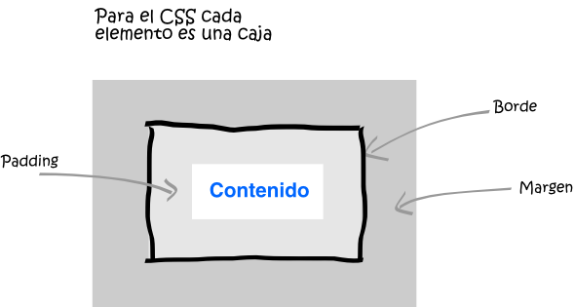
/* Establece el ancho y el alto del cuadro */
.box {
width: 200px;
height: 200px;
/* Establece el relleno, el borde y el margen */
border: 1px solid black;
padding: 20px 30px 20px 30px;
padding: ARRIBA DERECHA ABAJO IZQUIERDA;
margin: 10px 20px;
margin: ARRIBA-ABAJO DERECHA-IZQUIERDA;
}
En este ejemplo, se define una clase CSS llamada "box" que establece el ancho y el alto del cuadro en 200 píxeles. También se establecen el padding, el borde y el margen para el cuadro.
- Área de Contenido: Es el núcleo donde reside el texto o la imagen. Por defecto, la caja tiene el tamaño exacto de su contenido.
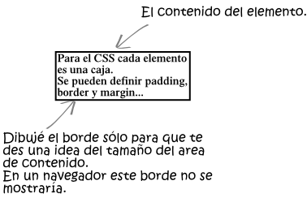
- Padding (Relleno): Espacio transparente que rodea al contenido, pero vive dentro del borde. Se considera parte del elemento.
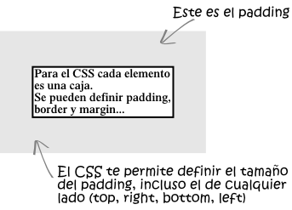
- Border (Borde): Una línea que envuelve el padding y el contenido. CSS permite controlar su grosor, color y estilo (sólido, punteado, etc.).
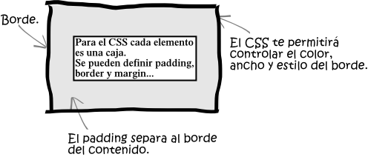
- Margin (Margen): Espacio vacío fuera del borde que separa a un elemento de sus vecinos.
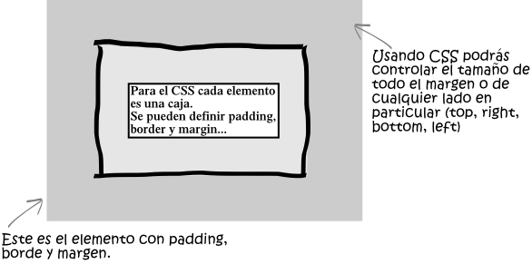

Diferencia Clave entre Margin y Padding
Es un error común confundirlos. La distinción principal es que el margen separa elementos entre sí, mientras que el padding genera aire interno alrededor del contenido. El padding se ve afectado por el color de fondo del elemento, el margen no.

4. Propiedades de Dimensionamiento y Atajos
Para optimizar el código, CSS permite definir múltiples valores en una sola línea.

Atajos
Al definir propiedades (padding, margin, etc), podemos usar de 1 a 4 valores siguiendo el orden de las agujas del reloj iniciando desde arriba:
- 4 valores uno para cada lado: top right bottom left (Arriba, Derecha, Abajo, Izquierda).
  - Ej. Padding: 20px 30px 10px 50px;
  - Asigna los valores de la siguiente forma:
    - Top = 20px
    - Right = 30px
    - Bottom = 10px
    - Left = 50px
- 2 valores: top-bottom left-right (Eje vertical, Eje horizontal).
  - Ej. Padding: 20px 30px;
  - Asigna los valores de la siguiente forma:
    - Top = 20px
    - Right = 30px
    - Bottom = 20px
    - Left = 30px
- 1 valor igual para los 4 lados: top right bottom left.
  - Ej. Padding: 20px;
  - Asigna los valores de la siguiente forma:
    - Top = 20px
    - Right = 20px
    - Bottom = 20px
    - Left = 20px
- 1 valor para 1 de los 4 lados: top o right o bottom o left.
  - Ej. Padding-top: 20px;
  - Asigna los valores de la siguiente forma:
    - Top = 20px
    - Right =
    - Bottom =
    - Left =

¿Que se puede hacer con el box model?
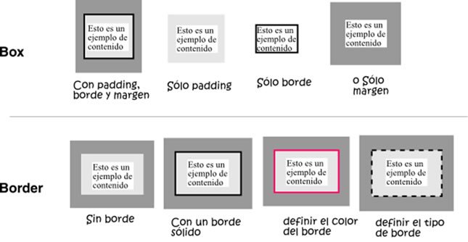
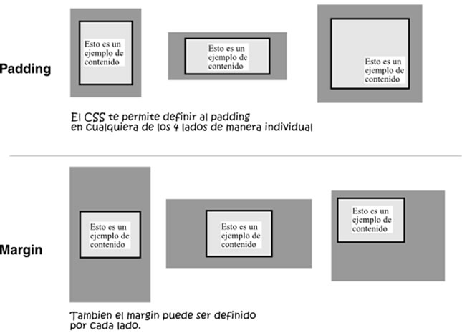

Control de Dimensiones
Las propiedades width (ancho) y height (alto) definen el tamaño de la caja. Es crucial recordar que estas dimensiones, sumadas al padding al margin y al borde, determinan el espacio real que el elemento ocupará en la pantalla.

Ejemplo:
Foto 100px ancho y 150px alto
Pading: 10px 50px;
border: 1px;
margin: 20px 30px;
Cual es el ancho de la foto: 262. 100 mas 50 mas 50 mas 1 mas 1 mas 30 mas 30
Cual es el alto de la foto: 212

